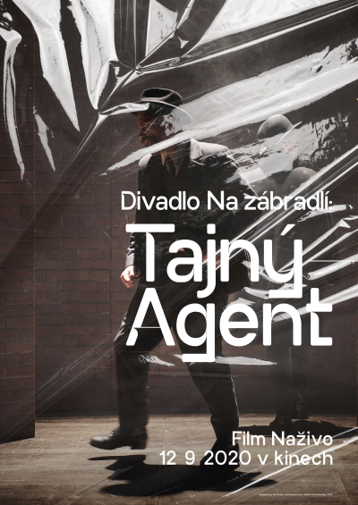
Film Naživo

Divadlo Na zábradlí: Tajný agent

Termín projekce: 12. 9. 2020, od 20:00

Heaven’s Gate, ČR, 2020
Režie, scénář: David Jařab
Koncept, producent: Viktor Tauš
Kamera: Martin Douba
Kostýmy: Sylva Zimula Hanáková
Hudba: Jakub Kudláč
Hrají: Jiří Vyorálek, Anna Fialová, Petr Čtvrtníček, Jiří Černý, Jakub Žáček, Václav Vašák, Vojtěch Vondráček, Bartoloměj Biskup

Projekt Film Naživo během letošního léta přináší do kin sérii jedinečných divadelních představení zasazených do unikátních prostředí mimo tradiční jeviště. Posledním z nich je inscenace Tajný agent Divadla Na zábradlí, která nás zavede do brněnského podzemí, do unikátního cihlového vodojemu z konce 19. století.
Inscenace Davida Jařaba Tajný agent vychází ze slavné britské předlohy Josepha Conrada, situované do Londýna přelomu 19. a 20. století. Pan Verloc provozuje anarchistickou živnost, ale je zároveň ruským agentem. Východní mocnost už nechce jen neškodná udání na radikální soudruhy, ale požaduje za své peníze skutečné činy. Nezvykle aktuální příběh vypráví o jedné bombě, která měla způsobit strach a chaos a na přelomu 19. a 20. století a přiblížit Británii zájmům Ruska.
Pro projekce projektu Film Naživo byla jako prostředí inscenace zvolena unikátní industriální cihlová architektura brněnského historického vodojemu z konce 19. století. Ta v sobě má potřebnou atmosféru z dob vrcholné průmyslové revoluce a vytváří díky svým jedinečným prostorám možnost dosáhnout neopakovatelného efektu. Zastavený čas v brněnském podzemí si přímo říká o propojení s dobovým příběhem. Příběh o ruských agentech provokatérech a fatálním osudu jedné rodiny s nimi propojenými, sbližuje naši současnost s londýnskou minulostí. Architektura a divadlo se ve filmu setkávají v novém kontextu.

Přístupnost: nevhodné pro děti do 12 let
Žánr: drama/absurdní/ groteska
Verze: česká
Stopáž: 145 minut
Formát: živý přenos
Monopol do: 12. 9. 2030
Programování: Zuzana Černá, GSM: 602 836 993, cerna@cinemart.cz
Filmy si objednejte na www.disfilm.cz

